档案远程利用服务系统-校友操作手册

办理流程图
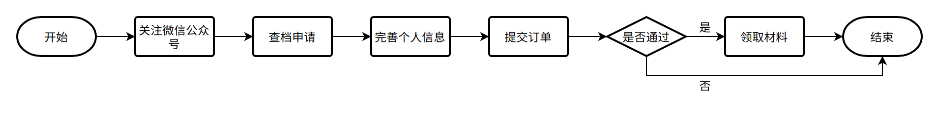

1.用户注册/登录
在关注“天津外国语大学综合档案室”微信公众号后，在下方页签中找到【查档指南】，选择下面的【查档利用-试运行】，登录账号后，点击进入预约利用移动端。
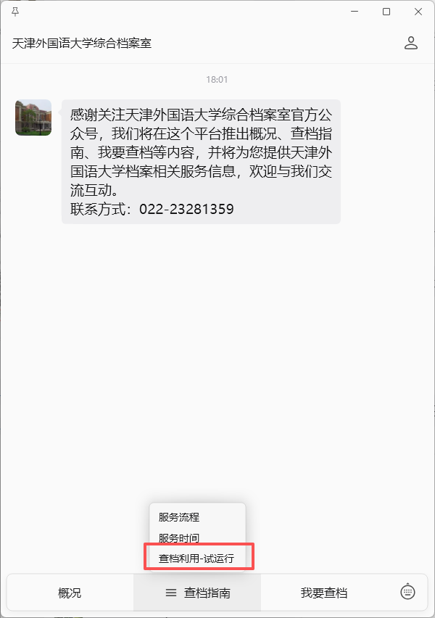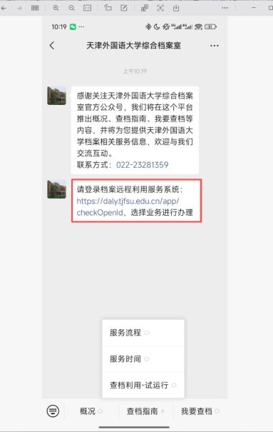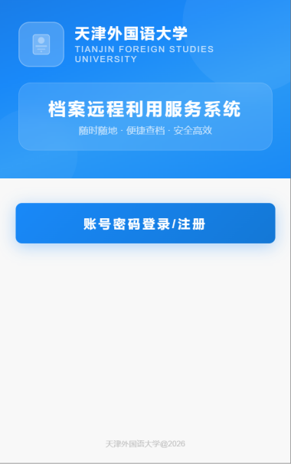
若尚未注册账号，则点击首页中的【立即注册】，在表单页中进行手机/邮箱号注册，第一步输入手机/邮箱号，获取验证码后填入，账户类型为【个人账户】，之后进行姓名及密码设置，完成后点击右下角的【保存】按钮完成账号注册。（注意：请使用注册的手机/邮箱号登录）
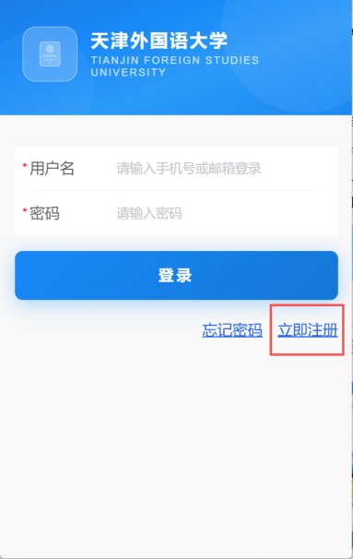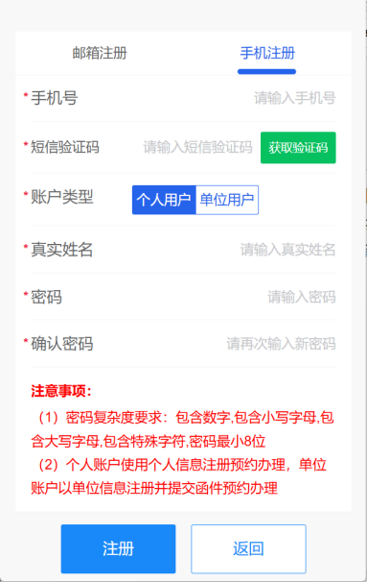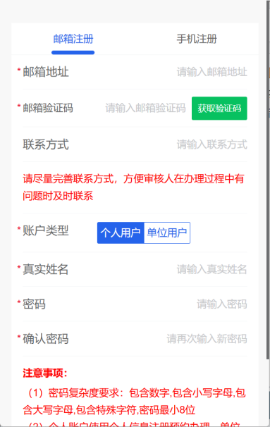
若初次使用系统时已通过手机/邮箱号已经注册，需要点击首页中的【忘记密码】，跳出表单通过手机/邮箱号进行密码重置，填写手机/邮箱号后获取验证码，填写新密码和二次确认密码后，点击右下角的【提交】按钮完成密码重置，完成后可使用新密码进行登录。
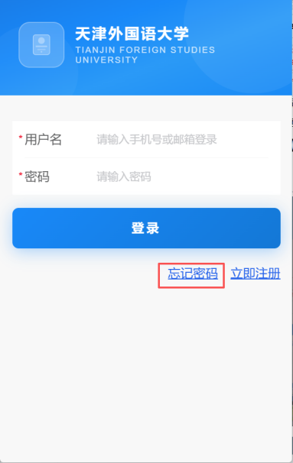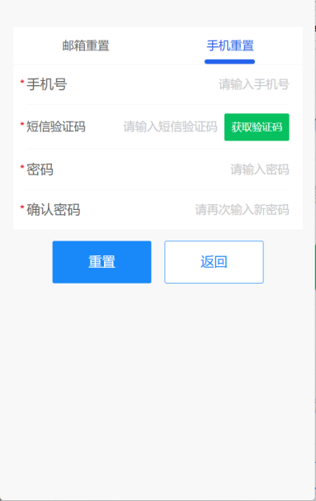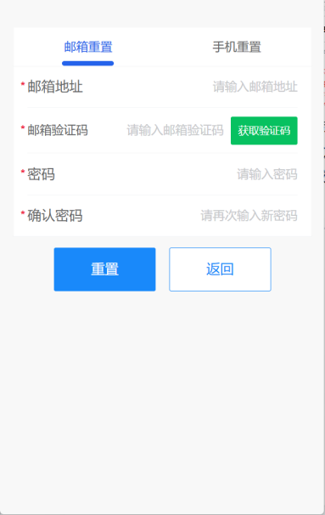

2.信息完善
登录后未完善个人信息的需要先切换至【我的】中进行信息完善，从上至下完成信息填写及实名认证后，右侧显示为绿色。
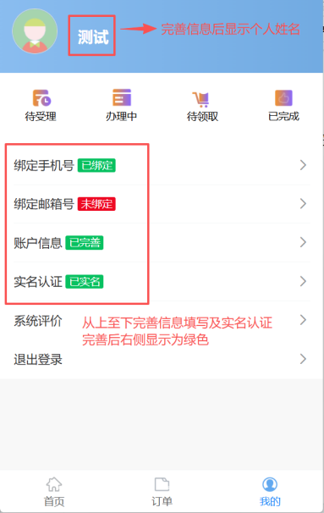
实名认证完成后，点击【实名认证】可查看已实名的部分信息。左侧为微信图标，右侧从上至下为：用户姓名、身份证号码（部分隐藏）、出生年月日。
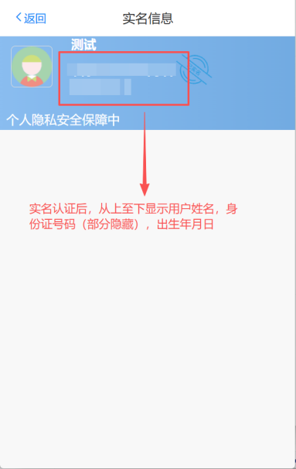

3.订单提交
首先在【首页】中点击需要办理的主业务，进入提交订单页面。在提交订单页面，请先选择子业务，再选择领取档案类型，当选择【纸质档案】时，需要填写份数及领取方式，份数不可超过限制。
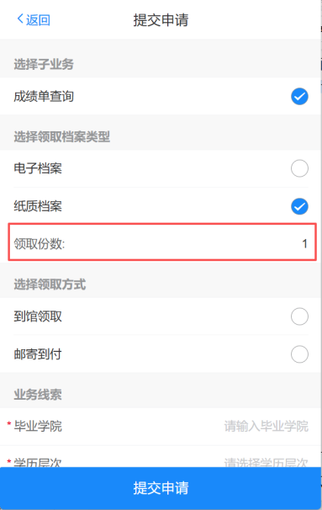
当选择【邮寄到付】时，点击邮寄地址，在下方邮寄地址中可选择已保存的邮寄地址，也可点击下方的【新增地址】按钮，填写完地址信息后点击【保存】按钮进行地址保存，完成后，点击收件信息左侧的按钮。
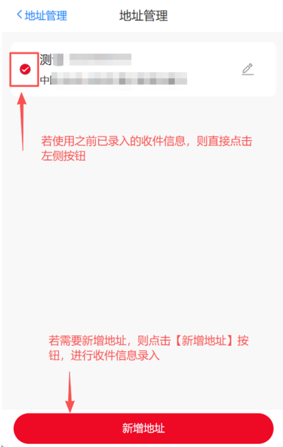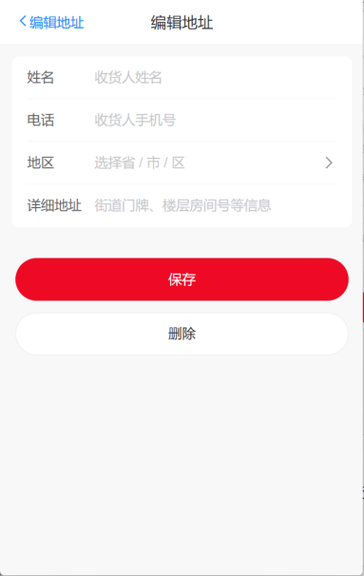

完成上述信息填写后，填写业务线索，完成后点击下方【提交订单】按钮提交订单。
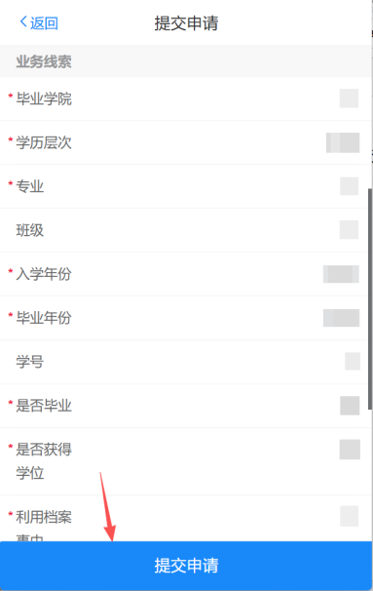

4.进度及结果查询
在订单页签中，可查看所有申请订单，其中订单右上角显示订单当前状态，点击单个订单后，可进入详情页查看订单详情。
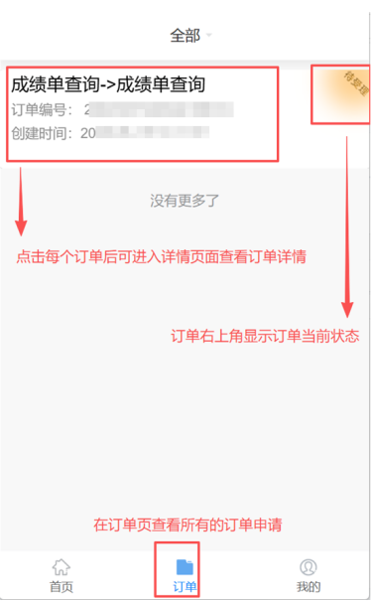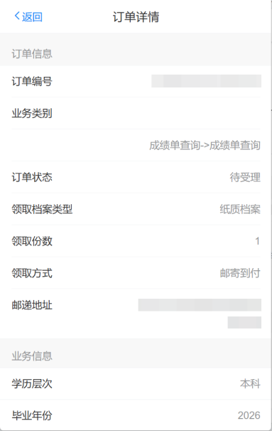

5.快速通道

证件材料不全或存在特殊情况的校友，可通过本通道办理业务。请复制页面链接至浏览器，下载《学籍档案利用登记表》，完整填写后上传；同步上传相关辅助材料，确认信息无误后提交申请即可。

